新 书 推 荐
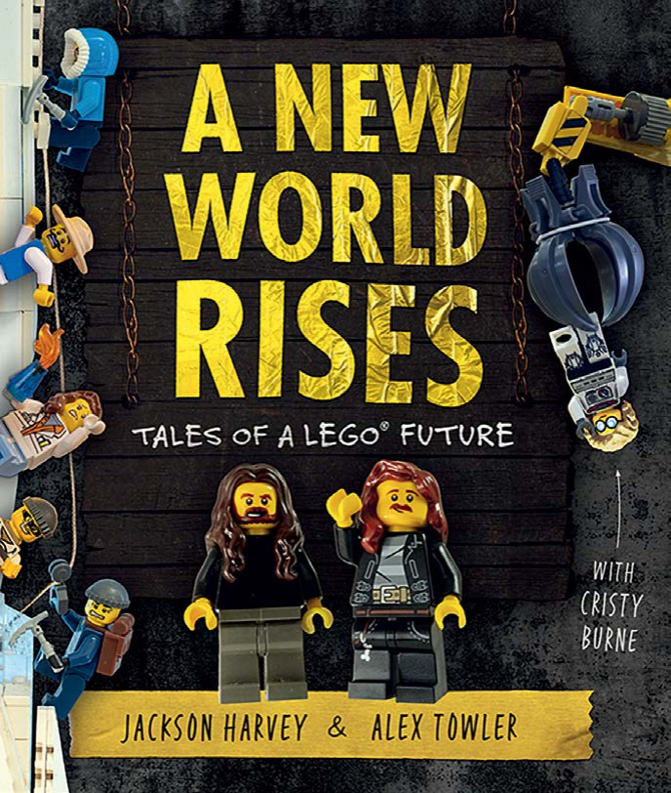
中文书名：《新世界崛起：乐高未来传说》
英文书名：A New World Rises: Tales of a LEGO® Future
作 者：Jackson Harvey, Alex Towler and Cristy Burne
出 版 社：Fremantle Press
代理公司：Fremantle Press
页 数：184页
出版时间：2025年8月
代理地区：中国大陆、台湾
审读资料：电子稿
类 型：科普读物

乐高大师冠军力作，用积木讲述文明重启的传奇
乐高积木构筑末日新生，一个超乎想象的未来世界
踏入2130乐高未来，激发你的无限搭建灵感

内容简介：

本书出自《乐高大师》冠军得主杰克逊·哈维（Jackson Harvey）与亚历克斯·托勒（Alex Towler）充满创意与奇思的头脑，是一本独一无二的乐高主题图书。

故事设定在2130年，人类时代已然落幕，而世界正缓慢复苏，展现出新的生机 —— 以一块块积木为起点。乐高小人仔从废墟中苏醒，在废弃物件之中搭建起精密复杂的文明，每一段文明的灵感，都源自它们如今称之为家园的遗迹。

本书将乐高叙事与艺术创作推向新高度，描绘了一个想象中的未来，而它与现实的距离，或许远比我们想象的更近。踏入未来，探寻过往，构筑属于你自己的乐高世界。
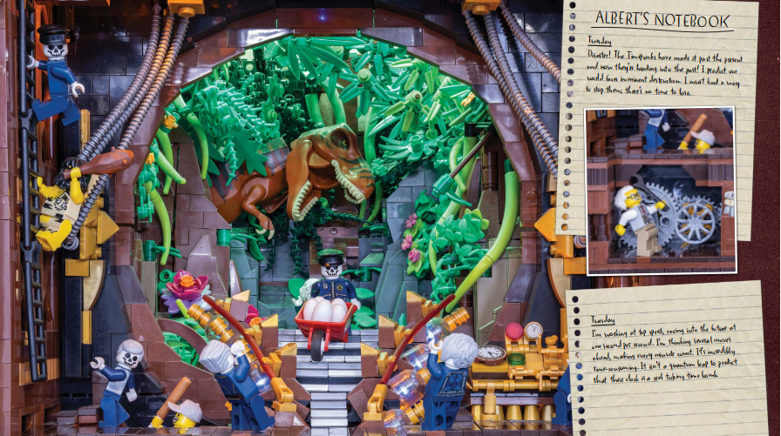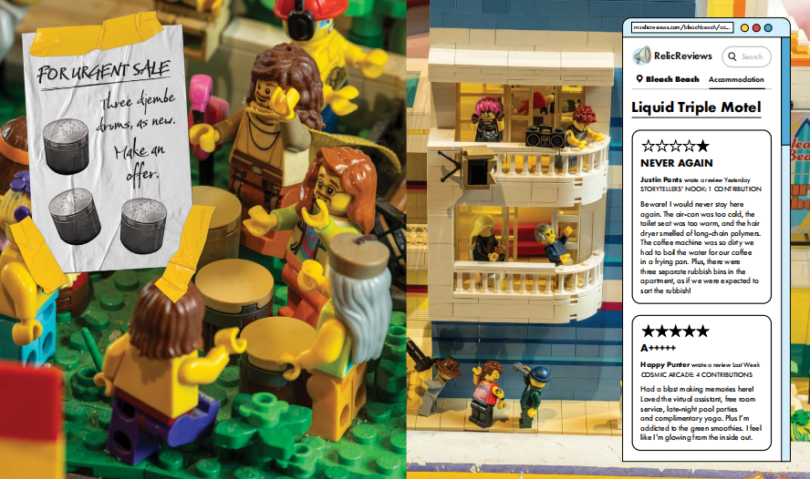

作者简介：
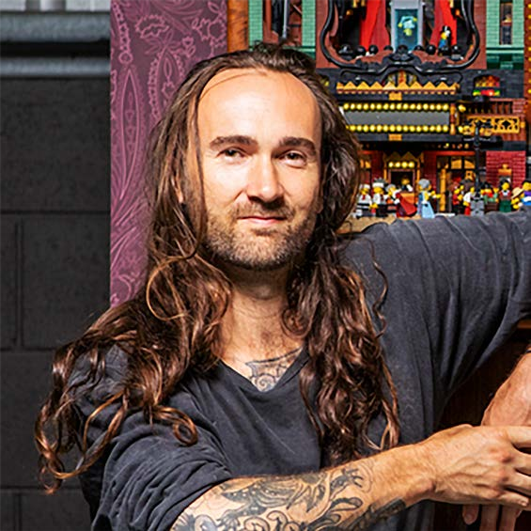
杰克逊・哈维（Jackson Harvey）自幼热爱艺术，对绘画与素描抱有浓厚兴趣。他在学校里被称作“乐高小子”，常常熬夜搭建乐高模型。此后，他修习建筑学，曾在世界各地的纹身店工作，最终在澳大利亚成为一名职业壁画艺术家，事业成绩斐然。

2020年，他与好友兼搭档亚历克斯・托勒（Alex Towler）一同斩获《乐高大师》冠军，此后便将乐高雕塑创作融入自己的艺术实践。二人合作完成了多个乐高项目，而《遗迹：新世界崛起》（RELICS: A New World Rises）更是他们合作之路上令人期待的全新里程碑。
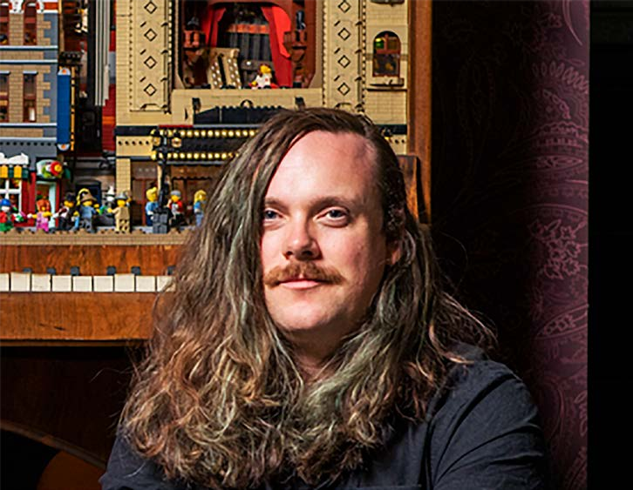
亚历克斯・托勒（Alex Towler）一直游走于艺术与科学两大领域，难以取舍。他最初以环境工程师为职业，主要研究自然水系与城市雨水排放系统。为平衡工程领域的理性与技术思维，他和老同学组建了多支朋克乐队，在珀斯当地音乐现场进行创作与演出。
在与多年好友杰克逊・哈维一同赢得《乐高大师》并创作《遗迹：新世界崛起》（RELICS: A New World Rises）之后，亚历克斯找到了融合科学与艺术的独特方式，用创意思路解决技术难题。
克里斯蒂・伯恩（Cristy Burne）在爬树、跳排水沟、追奶牛和编故事中长大。她崇尚 “在实践中学习”，希望用作品激发读者的创造力、勇气与韧性。克里斯蒂是儿童文学作家与科普作家，拥有生物技术与科学传播学位。她还曾担任过科学马戏团表演者、垃圾分析师、圣诞小精灵以及原子物理领域记者。

请将反馈信息发至：版权负责人
Email：Rights@nurnberg.com.cn
安德鲁·纳伯格联合国际有限公司北京代表处
北京市海淀区中关村大街甲59号中国人民大学文化大厦1705室, 邮编：100872
电话：010-82504106, 传真：010-82504200
公司网址：http://www.nurnberg.com.cn
书目下载：http://www.nurnberg.com.cn/booklist_zh/list.aspx
书讯浏览：http://www.nurnberg.com.cn/book/book.aspx
视频推荐：http://www.nurnberg.com.cn/video/video.aspx
豆瓣小站：http://site.douban.com/110577/
新浪微博：安德鲁纳伯格公司的微博_微博 (weibo.com)
微信订阅号：安德鲁纳伯格联合国际北京代表处

